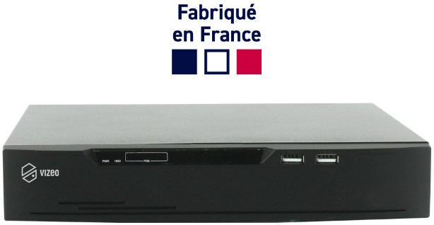
Le HD504PAP est composé de:

- 1x Disque dur 1To
- 1x Affiche réglementaire
- 1h d'assistance téléphonique (AT1)
- 10x Fiches RJ45PLUG
- 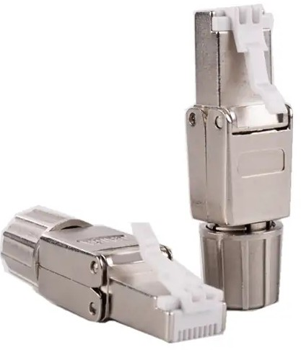1x Cordon de test
x10
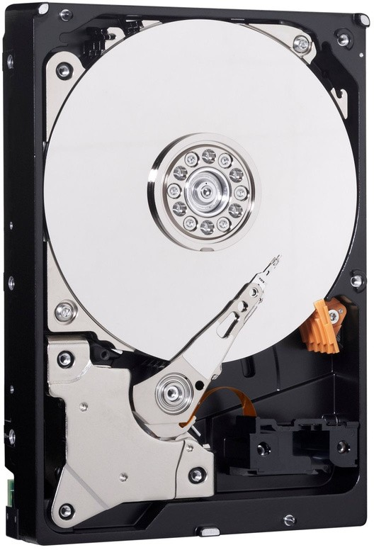


Fiche Technique:
ENREGISTREUR

HD504PAP

AT1


- Entrée(s) vidéo: 4 entrées en 8 Mpx, PoE
- Sortie(s) vidéo: 1HDMI, 1 VGA , clone
- Entrée(s) audio: 1 analogique (live), 4 IP
- Sortie(s) audio: 1 analogique
- Disque dur 1 port SATA max 8To
- Bande passante max: 40 Mbits
- Alarme: 4 entrées, 1 sortie
- Fonction Double flux: enregistrement détection de mouvement, AI, envoie d’email sur détection et/ou AI, diaporama
- Spécificité(s): Port LAN, Port PoE 3x USB ( 2 en facade, 1 arrière )

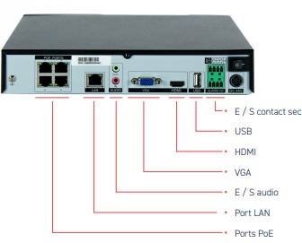

Fonctionnalités:

